**Årets juldrycker från Carlsberg Sverige:**

**Juliga öl och must där sött möter salt**  
 **Årets julsortiment från Carlsberg Sverige bjuder både på smakrika klassiker och spännande nykomlingar, till exempel Eriksberg Vintersaga som är en mörk vinterlager, speciellt bryggd för att samlas kring borden över mustiga smaker och goda historier. En annan nyhet är Nya Carnegiebryggeriet Glimma - en brittisk brown ale med pepparkakskryddning. Bland de alkoholfria alternativen finns Apotekarnes Årsmust som överraskar med lakritstoner.**

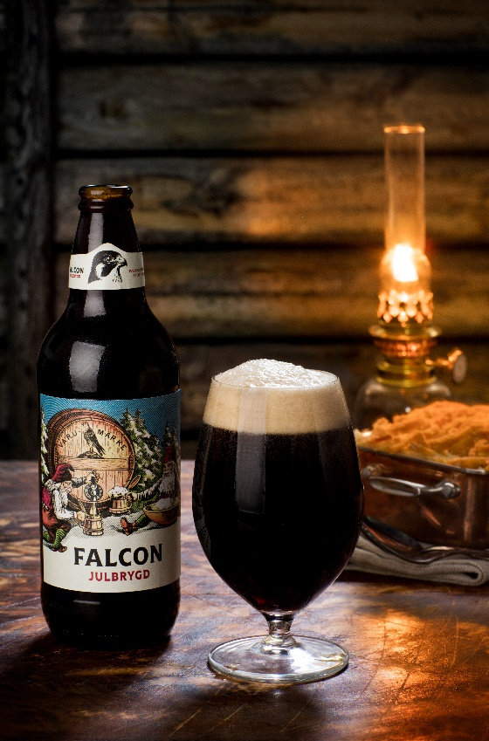

Att brygga julöl är en tradition som går många hundra år tillbaka i tiden och än idag njuts klassiker som Falcon Julbrygd med recept från 1898. I år har Falcon Julbrygd fått en ny design som knyter an till det anrika arvet. Julölet är ofta mörkt och smakrikt för att balansera julbordets många feta och salta rätter, men det finns också lättare alternativ att välja mellan.

Bland de alkoholfria dryckerna är Apotekarnes Julmust svenskarnas stora favorit och är en lika självklar del på julbordet som julskinkan eller sillen. Numera har även Apotekarnes Årsmust blivit en tradition som överraskar med en ny smak inför varje jul. Årets upplaga av Årsmusten har kryddats med lakrits som blir ett spännande möte mellan sött och salt.

– För oss på Carlsberg Sverige känns det alltid lika högtidligt att presentera årets sortiment av julöl och julmust. Både julölen och julmusten har anrika traditioner och hör det svenska julfirandet till. Vi märker också ett ökande intresse för julöl, mumma och julmust. Därför är vi extra stolta över att kunna erbjuda juldrycker för alla smaker, säger Henric Byström, kommunikationschef på Carlsberg Sverige

**Julsortimentet 2018**

Årets julsortiment från Carlsberg Sverige bjuder på traditionsrika smaker såsom Falcon Julbrygd och Eriksberg Julöl, spännande nykomlingar som Eriksberg Vintersaga och Nya Carnegie Bryggeriet Glimma, samt återkommande favoriter som Apotekarnes Julmust, Falcon Julmumma och Jacobsen Golden Naked Christmas Ale.

Carlsberg Sveriges julöl finns till försäljning på Systembolaget från 1 november.

**För mer information, kontakta:**Henric Byström, Kommunikationschef Carlsberg Sverige  
070-483 05 48, [henric.bystrom@carlsberg.se](mailto:henric.bystrom@carlsberg.se)

**Carlsberg Sveriges julöl 2018**

|  |  |
| --- | --- |
|  | **Eriksberg Julöl** är ett riktigt fylligt julöl, rikt på smak och arom som passar särskilt bra till julens delikatesser och goda tilltugg. Det lanserades 2007 och gjorde direkt succé. Eriksberg Julöl är bryggt enligt gammal bryggartradition och finns som starköl (5,6 %). Pris på Systembolaget för 50 cl, 18,80 kronor exklusive pant. |
|  | **Eriksberg Vintersaga** är en smakfull mörk vinterlager som är speciellt bryggd för att samlas kring borden över mustiga smaker och goda historier. Det knäckiga vörtbrödsliknade malttonerna kombineras med den rostade malten som bidrar med en smak av kaffe och choklad. Alkoholhalten är 4,5 %. Pris på Systembolaget för 33 cl, 12,90 kronor. |
| C:\Users\rinasl\Downloads\Eriksberg Hovmästarlager.jpg | **Eriksberg Hovmästarlager** var det första svenska alkoholfria julölet på Systembolaget och lanserades julen 2014, då under namnet Eriksbergs Julbordslager. Efter ett överväldigande mottagande lanserades den som Hovmästarlager i det fasta sortimentet. Det är ett lite mörkare alkoholfritt lageröl med fyllig smak och blommiga och citrusaktiga toner. Pris på Systembolaget för 33 cl, 11,90 kronor. |
|  | **Falcon Julbrygd** är ett smakrikt öl med en mjuk och fin sötma, markerad beska och en fyllig smak av rostad malt. Falcon Julbrygd är ett av Sveriges populäraste julöl och bryggdes första gången julen 1898, med samma originalrecept som idag. Falcon Julbrygd finns både som starköl (5,2 %) och folköl (3,5 %). Pris på Systembolaget för 33 cl, 13,10 kronor, 50 cl, 18,40 kr exklusive pant. |
|  | **Falcons Julmumma** passar utmärkt som aperitif före julbordet eller som ett alternativ till öl, glögg eller julmust. Den bryggs efter bryggarfamiljen Skantzes recept med rostad malt som ger en mörkbrun färg och en rund och fyllig kropp med mild beska i eftersmaken. Den hemliga blandningen av julkryddor ger en härlig doft och smakupplevelse.  Alkoholhalt: 5,2 %.Pris på Systembolaget för 50 cl, 19,40 kronor exklusive pant. |
|  | **Pripps Julöl** är en elegant wiener med en rubinröd lyster. Det är inte lika tungt som många andra julöl utan erbjuder en lättare smakupplevelse som passar utmärkt till det moderna julbordets blandade smaker, men också som sällskapsdryck. Finns som starköl (5,0 %) och lättöl (2,2 %). Pris på Systembolaget för 50 cl, 16,90 kronor exklusive pant. |
|  | **Jacobsen Naked Christmas Ale** är mycket smakrikt och doftar av kanel, vanilj, citrusfrukter och lakrits. Fin kvalitet med en tydlig julkänsla. Alkoholhalten är 7,5 %.  Pris på Systembolaget för 75 cl, 59,90 kronor. |
|  | **Nya Carnegiebryggeriets Glimma** är en brittisk brown ale, kryddad som klassiska pepparkakor. Kryddnejlika, ingefära och kanel ger Glimma dess pepparkakskaraktär. En intressant vinteröl som är värmande i vintermörkret och passar perfekt till julmaten utan att ta över matens smaker. Alkoholhalt: 4,5 %. Pris på Systembolaget för 33 cl, 22,10 kronor. |
|  | **Carnegie Porter** har en särställning i svensk ölkultur och uppmärksammas ofta av ölälskare både i Sverige och utomlands. Carnegie Porter har en mäktig smak, härligt skum och doft av kaffe. Finns som starköl (5,5 %) och folköl (3,5 %). Pris på Systembolaget för 33 cl, 17,50 kronor**.** |
|  | **Xide Winter** är ett fräscht alternativ till julens drinkar och den klassiska glöggen. Den har en härlig smak av apelsin och kryddnejlika. En riktig pomander till julen. Pris på Systembolaget för 27,5 cl, 16,00 kronor |
|  | **Apotekarnes Årsmust** introducerades i Sverige 2013 och varje år släpps en ny variant med hemlig smaksättning. I år blev det ett möte mellan sött och salt när Årsmusten kryddades med lakrits. Till försäljning i matbutiker för cirka 29,90 kronor. |
|  | **Apotekarnes Julmust** är svenskarnas favorit bland de alkoholfria alternativen under julhelgen. Totalt konsumeras över 40 miljoner liter julmust under julen och för många svenskar är Apotekarnes Julmust en minst lika viktig del på julbordet som julskinkan eller sillen. Julmusten har vissa likheter med traditionell öl genom att vara mörk, skumma samt vara smaksatt med malt och humle. Till försäljning i matbutiker för cirka 9,90 kr för 33 cl. |